**LISTA TESTÓW BIOPROFILOWANIA ZWIĄZKÓW CHEMICZNYCH W KBZCH**

Bioprofilowanie związków chemicznych zdeponowanych w KBZCh ma na celu określenie podstawowych parametrów, które mogą być przydatne przy wyborze związków przez Użytkownika do biologicznych badań przesiewowych. Parametry określone w wyniku bioprofilowania mogą być również przydatne dla Przekazujących, chemików deponujących związki jako element ich charakterystyki, potencjalnie przydatny w publikowaniu badań chemicznych czy też planowaniu syntez kolejnych związków. Warunki bioprofilowania oraz udostępniania (upubliczniania) ich wyników określone są w Umowie Przekazania Związków do KBZCh.

Rysunek 1 Urządzenie Sirius T3 firmy Pion.

Bioprofilowanie nie jest badaniem przesiewowym mającym na celu wykrycie określonych właściwości biologicznych z wykorzystaniem zaprojektowanych w tym celu specjalistycznych testów biologicznych. Badania takie prowadzone są przez biologów i innych Użytkowników wykorzystujących zasoby KBZCh.

Badania wybranych właściwości fizykochemicznych prowadzone są z wykorzystaniem systemu Sirius T3 firmy Pion (Rys. 1). Badania te obejmują określenie:

• rozpuszczalność w funkcji pH

• pKa

• logP

• logD.

Powyższe badania dostarczają informacji m. in. o lipofilowości, hydrofilowości lub amfililowści związku, stanie jego jonizacji oraz zmianach zależnych od pH, pozwalają na określenie grup kwasowych i zasadowych na podstawie wyznaczenia wartości pKa oraz wpływie pH na absorpcję w świetle UV.

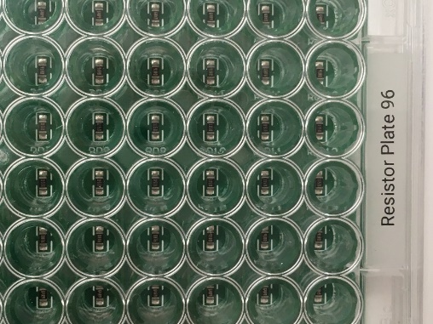

Rysunek 2 Urządzenie xCELLigence SP firmy Accela, płytka 96-dołkowa Resistor Plate.

Przeprowadzane są również podstawowe badania cytotoksyczności związków w dwóch różnych stężeniach z wykorzystaniem systemu xCELLigence SP firmy Accela (Rys. 2) wykorzystującego pomiar impedancji. Do badań wykorzystywana jest powszechnie stosowana linia Vero pochodząca z tkanki nabłonkowej pobranej z nerki kotawca zielonosiwego oraz linii MRC-5. Obie linie sa wykorzystywane często w hodowlach wirusowych odpowiednio wirusa opryszczki i wirusa cytomegalii.